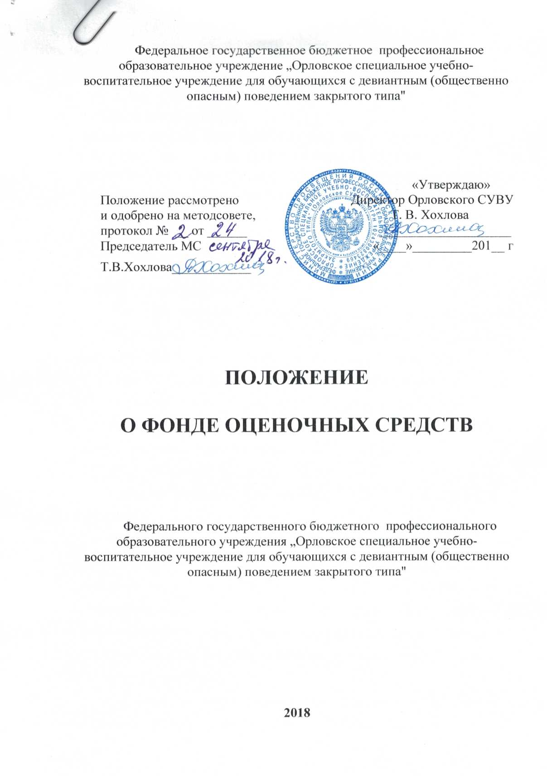
Федеральное государственное бюджетное профессиональное образовательное учреждение „Орловское специальное учебно-воспитательное учреждение для обучающихся с девиантным (общественно опасным) поведением закрытого типа"

«Утверждаю»
Положение рассмотрено Директор Орловского СУВУ
и одобрено на методсовете, Т. В. Хохлова
протокол № __ от ______ ____________________
Председатель МС «____»_________201__ г
Т.В.Хохлова____________

ПОЛОЖЕНИЕ

О ФОНДЕ ОЦЕНОЧНЫХ СРЕДСТВ

Федерального государственного бюджетного профессионального образовательного учреждения „Орловское специальное учебно-воспитательное учреждение для обучающихся с девиантным (общественно опасным) поведением закрытого типа"

2018

Содержание.
1.ОБЩИЕ ПОЛОЖЕНИЯ
2.ЗАДАЧИ ФОНДА ОЦЕНОЧНЫХ СРЕДСТВ
3.РАЗРАБОТКА ФОНДА ОЦЕНОЧНЫХ СРЕДСТВ
4.СТРУКТУРА и СОДЕРЖАНИЕ ФОНДА ОЦЕНОЧНЫХ СРЕДСТВ
5.ПРОЦЕДУРА ЭКСПЕРТИЗЫ И СОГЛАСОВАНИЯ ФОНДА ОЦЕНОЧНЫХ СРЕДСТВ
6.ОТВЕТСТВЕННОСТЬ ЗА РАЗРАБОТКУ И ХРАНЕНИЕ ФОНДА ОЦЕНОЧНЫХ СРЕДСТВ
1. ОБЩИЕ ПОЛОЖЕНИЯ
1.1.Положение о фонде оценочных средств для проведения текущего контроля успеваемости промежуточной и итоговой аттестации обучающихся Орловского спец ПУ (далее - Положение) разработано на основании:
- Закона РФ «Об образовании»; (принят Государственной думой 21.12.12, одобрен Советом Федерации 26.12.12, вступает в силу 01.09.2013).
- федеральных государственных образовательных стандартов среднего и профессионального образования (далее – ФГОС СПО);
- Устава училища;
- Порядок проведения ГИА по ППКРС СПО (входит в действие с 01.09.2013)
1.2. В соответствии с VIII разделом Федеральных государственных образовательных стандартов (ФГОС) среднего профессионального образования для аттестации обучающихся на соответствие их персональных достижений поэтапным требованиям соответствующей ППКРС (текущая и промежуточная аттестация) училище создает фонды оценочных средств для проведения текущего контроля успеваемости, промежуточной и итоговой аттестации обучающихся.
1.3.Фонд оценочных средств представляет собой перечень контрольно- измерительных материалов (КИМ), контрольно-оценочных средств (КОС), типовых заданий для практических занятий, лабораторных и контрольных работ, дифференцированных зачетов, зачетов и экзаменов; тесты и компьютерные тестирующие программы, а также иные формы контроля, позволяющие оценить степень сформированности компетенций обучающихся.
1.4.КОС по дисциплине, МДК и ПМ является частью нормативно-методического обеспечения системы оценки качества освоения учащимися основной профессиональной образовательной программы среднего профессионального образования (далее – ОПОП СПО) и профподготовки и обеспечивает повышение качества образовательного процесса училища.
1.5. КОС по дисциплине, МДК и ПМ включает в себя контрольно-измерительные материалы (КИМ+КОМ), предназначенные для определения соответствия (или несоответствия) индивидуальных достижений обучающихся основным показателям результатов обучения.
1.6. КОС для промежуточной аттестации разрабатываются и утверждаются училищем самостоятельно, а для итоговой аттестации после предварительного положительного заключения работодателей.
1.7. КОС входит в состав учебно-методического комплекса дисциплины (далее – УМК).
1.8. Настоящее Положение обязательно для исполнения всеми педагогами училища, обеспечивающими реализацию образовательного процесса по соответствующим образовательным программам.

2. ЗАДАЧИ ФОНДА ОЦЕНОЧНЫХ СРЕДСТВ
Фонд оценочных средств (далее - ФОС) должен решать следующие задачи:
2.1.Контроль и управление процессом приобретения обучающимися необходимых знаний, умений, навыков, практического опыта, определенных во ФГОС СПО по соответствующему направлению подготовки в качестве результатов освоения учебных модулей, дисциплин, практик.
2.2.Контроль и управление достижением целей реализации данной ППКРС, определенных в виде набора общих и профессиональных компетенций выпускников.
2.3.Оценка обучающимся, училищем, сторонними организациями интенсивности и результативности учебного процесса, образовательной программы, степени их адекватности условиям будущей профессиональной деятельности.
2.4. Достижение такого уровня контроля и управления качеством образования, который обеспечит признание квалификаций выпускников работодателями.
  - РАЗРАБОТКА ФОНДА ОЦЕНОЧНЫХ СРЕДСТВ
3.1.ФОС разрабатываются по каждой дисциплине, междисциплинарному курсу, профессиональному модулю, предусмотренными ППКРС. Целесообразность разработки фондов оценочных средств одноименных дисциплин, модулей, профилированных для различных направлений подготовки (специальностей), определяется соответствующим методическим объединением, обеспечивающим преподавание данной дисциплины, междисциплинарного курса, профессионального модуля, по согласованию с методическим советом училища.
3.2.Непосредственным исполнителем разработки ФОС является преподаватель соответствующей дисциплины, междисциплинарного курса, профессионального модуля (мастер). ФОС может разрабатываться коллективом преподавателей и мастеров по поручению председателя методического объединения.
3.3.При составлении, согласовании и утверждении ФОС обеспечивается его соответствие:
- ФГОС СПО по соответствующему направлению подготовки (специальности);
- ППКРС и учебному плану направлению подготовки (специальности);
- рабочей программе дисциплины, междисциплинарного курса, профессионального модуля, реализуемым по ФГОС СПО.
- образовательным технологиям, используемым в преподавании данной дисциплины, междисциплинарного курса, профессионального модуля.
3.4. Работы, связанные с разработкой ФОС, вносятся в индивидуальные планы методической работы преподавателей.
  - СТРУКТУРА И СОДЕРЖАНИЕ ФОНДА ОЦЕНОЧНЫХ СРЕДСТВ
4.1. Оценка качества подготовки обучающихся осуществляется в двух направлениях:
-оценка уровня освоения дисциплин;
-оценка компетенций обучающихся.
ФОС делится на:
-контрольно-измерительные материалы (КИМ) для оценивания знаний, умений;
-контрольно-оценочные средства (КОС) для оценивания степени сформированности компетенций.
Характеристики | КИМ | КОС
Объект измерения | Знания, умения | Компетенции
Достижения обучающихся | Измеряют | Дают качественную оценку
Форма оценивания | Оценивают в баллах (пятибалльная система) | Зачет - незачет
Вид контроля по этапам обучения | Входной, текущий, рубежный, промежуточная аттестация по учебной дисциплине (УД), междисциплинарному курсу (МДК) | Аттестация по профессиональному модулю  в форме экзамена квалификационного
Функции | Мотивация, корректировка, стимулирование, оценка, контроль | Контроль и оценка
Разработка, рассмотрение, утверждение | Преподаватель, методический совет директор | Преподаватель, методический совет, директор, работодатель
Формы, методы контроля | Заполнение раздела 4 рабочей программы дисциплины | Заполнение раздела 5 рабочей программы профессионального модуля (ПМ)

4.2. В соответствии с ФГОС СПО ФОС включают в себя типовые задания, контрольные работы, тесты и другие оценочные средства, позволяющие оценить знания, умения и уровень приобретенных компетенций.
4.3. Оценочные средства разрабатываются для проверки качества формирования компетенций и являются средством оценки и обучения (Приложение 1. Макет контрольно-оценочных средств учебной дисциплины; приложение 2. Макет контрольно- оценочных средств МДК, ПМ).
4.4. Структурными элементами фонда оценочных средств являются:
а) паспорт фонда оценочных средств;
б) комплект тестовых заданий, разработанный по соответствующей дисциплине;
в) комплект других оценочных материалов (типовых задач, заданий), нестандартных задач (заданий), наборов проблемных ситуаций, соответствующих будущей профессиональной деятельности, сценариев деловых игр и т.п.), предназначенных для оценивания уровня сформированности компетенций на определенных этапах обучения.
4.5. Комплект оценочных средств по каждой дисциплине, междисциплинарному курсу, профессиональному модулю соответствует рабочей программе дисциплины, междисциплинарного курса, профессионального модуля; включает тестовые задания и другие оценочные средства по каждому разделу дисциплины, междисциплинарного курса, профессионального модуля. Каждое оценочное средство по теме обеспечивает проверку усвоения конкретных элементов учебного материала.
4.5.1. Стандартизированные задания тестовой формы оформляются с учётом следующих требований:
а) текстовый редактор MS Word,
б) текст файла с набором заданий по теме должен иметь специальную разметку, в которой различаются: текст задания, верный ответ;
в) в комплекте тестовых заданий используются все формы тестовых заданий:
- выбор одного варианта ответа из предложенного множества;
- выбор нескольких верных вариантов ответа из предложенного множества;
- задания на установление соответствия;
- задания на установление правильной последовательности;
- задание на заполнение пропущенного ключевого слова (открытая форма задания);
- графическая форма тестового задания;
г) на каждый проверяемый учебный элемент по теме должно быть не менее одного тестового задания.

4.5.2.Комплект оценочных материалов:
- типовых задач (заданий); нестандартных задач (заданий);
- наборы проблемных ситуаций, соответствующих будущей профессиональной деятельности; сценарии деловых игр и т.п.) должен быть структурирован в соответствии с содержанием рабочей программы дисциплины, междисциплинарного курса, профессионального модуля.
- Разработка других оценочных средств и включение их в ФОС осуществляется по решению преподавателя.
- КОС разрабатывается по каждой дисциплине, МДК и модулю в целом. Если в рамках направления подготовки (специальности или профессии) преподается одна и та же дисциплина с одинаковыми требованиями к ее содержанию, то по ней создается единый КОС.

5. ПРОЦЕДУРА ЭКСПЕРТИЗЫ И СОГЛАСОВАНИЯ ФОНДА ОЦЕНОЧНЫХ СРЕДСТВ
5.1.Экспертиза фонда оценочных средств проводится с целью установления соответствий:
- требованиям ФГОС СПО;
- основной образовательной программе по направлению подготовки (специальности);
- рабочей программе дисциплины, модуля, реализуемой по ФГОС СПО;
- целям и задачам обучения, сформулированным в рабочей программе дисциплины, междисциплинарного курса, профессионального модуля.
5.2.Фонд оценочных средств формируется на основе ключевых принципов оценивания:
- валидность: объекты оценки должны соответствовать поставленным целям
обучения;
- надежность: использование единообразных стандартов и критериев для оценивания достижений;
- объективность: разные обучающиеся должны иметь равные возможности добиться успеха;
- эффективность.
5.3.Решение о включении оценочных средств по дисциплине, междисциплинарному курсу, профессиональному модулю в ФОС рассматривается на заседании МО и методического совета.
5.4.Если одна и та же дисциплина с одинаковыми требованиями к ее содержанию преподается на различных направлениях подготовки (профессии или специальности), то по ней создается единый фонд оценочных средств.
5.5.ФОС по дисциплине, междисциплинарному курсу, профессиональному модулю утверждается директором училища.

6. ОТВЕТСТВЕННОСТЬ ЗА РАЗРАБОТКУ И ХРАНЕНИЕ ФОНДА ОЦЕНОЧНЫХ СРЕДСТВ
6.1. ФОС формируется из оценочных средств, разработанных преподавателями и мастерами училища или других учебных заведений.
6.2.Ответственность за создание оценочных средств по отдельной дисциплине, междисциплинарному курсу, профессиональному модулю несут преподаватели и мастера производственного обучения.
6.3. ФОС рассматривается на заседании МО и утверждается заместителем директора по учебно- производственной работе или директором.
6.4.Решение об актуализации, изменении, аннулировании, включении новых оценочных средств в ФОС принимается составителем и отражается в листе регистрации изменений в УМК.
6.5.Ответственность за разработку ФОС несет методическое объединение училища, за которым закреплена данная дисциплина, междисциплинарный курс, профессиональный модуль, в соответствии с учебным планом направления подготовки (специальности или профессии). Ответственным исполнителем разработки фонда оценочных средств является председатель предметного методического объединения.
6.6.Ответственность за координацию действий преподавателей и мастеров по созданию и хранению ФОС возлагается на заместителя директора по учебно- производственной работе.
6.7. ФОС формируется на бумажном и электронном носителях и хранится у председателя МО, в методкабинете училища и (или) у заместителя директора по учебно- производственной работе.
6.8.Комплекты оценочных средств оформляются в соответствии с приложениями Д, Е, Ж, И, К, Л, М, Н, П, Р.

